ICS 31.220.10
L23

团 体 标 准

T/CECA 34—202X
代替T/CECA 34—2019

EBP-40Y、EBP-15J型换电锂电池用连接器
Type EBP-40Y and type EBP-15J power exchange connectors for lithium battery
（在提交反馈意见时，请将您知道的相关专利连同支持性文件一并附上）
（征求意见稿）
2022-XX-XX发布
2023-XX-XX实施
中国电子元件行业协会
发 布
目 次
前言 IV
引言 V
1 范围 1
2 规范性引用文件 1
3 术语和定义 1
4 技术要求 1
4.1 材料 1
4.1.1 通则 1
4.1.2 接触件 1
4.1.3 接触件涂覆层 2
4.1.4 绝缘材料 2
4.1.5 禁限用材料 2
4.2 结构和物理特性 2
4.2.1 结构 2
4.2.2 外形尺寸 2
4.2.3 安装方法 2
4.3 外观质量 2
4.3.1 标记 2
4.3.2 外观 3
4.4 性能 3
4.4.1 气候类别 3
4.4.2 额定工作电流 3
4.4.3 额定工作电压 3
4.4.4 互换性 3
4.4.5 接触件插入力和分离力 3
4.4.6 插入力和拔出力 4
4.4.7 接触电阻 4
4.4.8 绝缘电阻 4
4.4.9 耐电压 4
4.4.10 机械寿命 5
4.4.11 温升 5
4.4.12 低温 5
4.4.13 高温 5
4.4.14 振动 5
4.4.15 冲击 5
4.4.16 稳态湿热 5
4.4.17 防护等级 5
4.4.18 循环湿热 5
4.4.19 盐雾 5
5 质量保证规定 6
5.1 总则 6
5.2 检验条件 6
5.2.1 标准大气条件 6
5.2.2 仲裁试验的标准大气条件 6
5.2.3 试验用标准大气条件 6
5.2.4 恢复条件 6
5.3 型式检验 6
5.3.1 通则 6
5.3.2 检验时机 6
5.3.3 型式检验样品 6
5.3.4 检验项目和顺序 7
5.3.5 合格判据 7
5.3.6 样品处理 7
5.4 交收检验 7
5.4.1 检验批 8
5.4.2 检验项目 8
5.4.3 抽样方案 8
5.5 检验方法 8
5.5.1 外观质量和外形尺寸 8
5.5.2 互换性 8
5.5.3 接触件分离力 8
5.5.4 插入和拔出力 8
5.5.5 接触电阻 8
5.5.6 绝缘电阻 8
5.5.7 耐电压 8
5.5.8 温升 9
5.5.9 机械寿命 9
5.5.10 低温 9
5.5.11 高温 9
5.5.12 振动 9
5.5.13 冲击 9
5.5.14 稳态湿热 10
5.5.15 防护等级 10
5.5.16 循环湿热 10
5.5.17 盐雾腐蚀 10
6 交货准备 10
6.1 包装 10
6.2 运输 10
6.3 储存 10
7 说明事项 10
7.1 预定用途 10
7.2 型号命名 11
附录A（规范性）连接器外形尺寸 12
附录B（规范性）标准检验插针 15

前 言
本文件按照GB/T 1.1—2020《标准化工作导则 第1部分：标准化文件的结构和起草规则》的规定起草。
本文件代替T/CECA 34—2019《EBP-10J、EBP-30Y、EBP-40J型换电锂电池用连接器》，除结构调整和编辑性改动外，主要技术变化如下：
- 更改了文件名称，由《EBP-10J、EBP-30Y、EBP-40J型换电锂电池用连接器》更改为《EBP-40Y、EBP-15J型换电锂电池用连接器》；
- 更改了气候类别，由40/125/10更改为30/80/2（见4.4.1）；
- 更改了产品型号及其对应的接触件规格、额定电流（见4.4.2表3）；
- 增加了额定电压与接触件规格的对应关系（见4.4.3表4）；
- 更改了试验项目名称，由接触件插入力和分离力更改为接触件分离力（见4.4.5）；
- 更改了接触件规格及其对应的分离力（见4.4.5表5）；
- 更改了连接器型号及其对应的插入力和拔出力（见4.4.6表6）；
- 更改了接触件规格及其对应的接触电阻（见4.4.7表7）；
- 增加了绝缘电阻和型号的对应关系（见4.4.8表8）；
- 增加了耐电压与接触件规格的对应关系（见4.4.9表9）；
- 更改了机械寿命指标，由10000次更改为EBP-40Y型连接器为5000次、EBP-15J型连接器为3000次（见4.4.10）；
- 更改了温升指标，由温升不超过40 K更改为EBP-40Y型连接器不大于50 K，EBP-15J型连接器不大于30 K（见4.4.11）；
- 更改了防护等级，由IP67更改为IPX7（见4.4.17）；
- 删除了流动混合气体腐蚀（见2019年版的4.4.20和5.5.1.8）；
- 删除了试验分组中的流动混合气体腐蚀（见5.3.4表10）；
- 更改了低温测试指标，由-40℃保持2 h更改为-30℃保持48 h（见5.5.10）；
- 更改了高温测试指标，由125 ℃保持16 h更改为80 ℃保持48 h（见5.5.11）；
- 更改了稳态湿热指标，由10 d更改为48 h（见5.5.14）；
- 更改了盐雾指标，由96 h更改为72 h（见5.5.17）；
- 更改了第7章名称，由型号命名更改为说明事项，并增加了预定用途（见第7章）；
- 更改了连接器外形尺寸（见附录A）；
- 更改了标准检验插针尺寸（见附录B）。
本文件由中国电子元件行业协会电接插元件分会提出。
本文件由中国电子元件行业协会电接插元件分会归口。
本文件起草单位：中航光电科技股份有限公司、深圳凌科电气有限公司、中国电子元件行业协会、中国电子技术标准化研究院、沈阳兴华航空电器有限责任公司、浙江永贵电器股份有限公司、河南新太行电源股份有限公司、上海钧正网络科技有限公司、 深圳嘟嘟物联科技有限公司。
本文件主要起草人：孔德勇、段锐、朱茗、倪健、王海龙、卢杰、林盛华、周青、祁显宽、赵华韵、魏然。
本文件历次版本发布情况为：
——2019年首次发布为T/CECA 34—2019；
——本次为第一次修订。

引 言
本文件供各成员单位自愿采用。提请各使用单位注意，采用本文件时，应根据各自产品特点，确认本文件的适用性。
本文件的发布机构提请注意，声明应符合本文件时，可能涉及到与连接器结构相关的专利的使用，专利申请号CN202030578968.9，CN202130802082.2，CN202130802084.1。
本文件的发布机构对于该专利的真实性、有效性和范围无任何立场。
该专利持有人已向本文件的发布机构保证，他愿意同任何申请人在合理且无歧视的条款和条件下，就专利授权许可进行谈判（按照GB-T20003.1-2014的必要专利实施许可声明的b项执行）。该专利持有人的声明已在本文件的发布机构备案，相关信息可以通过以下联系方式进行获得。
专利持有人姓名:中航光电科技股份有限公司、上海钧正网络科技有限公司。
地址：河南省中国（河南）自由贸易试验区洛阳片区周山路10号、上海市闵行区秀文路898号1幢501室。
请注意除上述专利外，本文件的某些内容仍可能涉及专利。本文件的发布机构不承担识别这些专利的责任。
EBP-40Y、EBP-15J型换电锂电池用连接器
- 范围
本文件规定了EBP-40Y、EBP-15J型换电锂电池用连接器的技术要求、试验和交货准备等。
本文件适用于EBP-40Y、EBP-15J型换电锂电池用连接器（以下简称连接器）的设计、制造和交收。
- 规范性引用文件
下列文件中的内容通过文中的规范性引用而构成本文件必不可少的条款。其中，注日期的引用文件，仅该日期对应的版本适用于本文件；不注日期的引用文件，其最新版本（包括所有的修改单）适用于本文件。
GB/T 1804-2000 一般公差 未注公差的线性和角度尺寸的公差（ISO 2768-1:1989(E),EQV）
GB/T 2408-2008 塑料 燃烧性能的测定 水平法和垂直法（IEC 60695-11-10:1999,IDT）
GB/T 2421.1-2008 电工电子产品环境试验 概述和指南（IEC 60068-1:1988,IDT）
GB/T 2423.51-2012 环境试验 第2部分：试验方法 试验Ke：流动混合气体腐蚀试验（IEC60068-2-60:1995,IDT）
GB/T 2828.1-2012 计数抽样检验程序 第1部分：按接收质量限（AQL）检索的逐批检验抽样计划（ISO 2859-1:1999,IDT）
GB/T 4208-2017 外壳防护等级(IP代码)（IEC 60529:2013,IDT）
GB/T 4210 电工术语 电子设备用机电元件（IEC 60050-581:2008,IDT）
GB/T 4423 铜及铜合金拉制棒
GB/T 5095.2-1997 电子设备用机电元件基本试验规程及测量方法 第2部分：一般检查、电连续性和接触电阻测试、绝缘试验和电压力试验（IEC 60512-2:1985,IDT）
GB/T 5095.4-1997 电子设备用机电元件基本试验规程及测量方法 第4部分：动态应力试验（IEC 60512-4:1976,IDT）
GB/T 5095.5-1997 电子设备用机电元件基本试验规程及测量方法 第5部分：撞击试验（自由元件）、静负荷试验（固定元件）、寿命试验和过负荷试验（IEC 60512-5:1992,IDT）
GB/T 5095.6-1997 电子设备用机电元件基本试验规程及测量方法 第6部分：气候试验和锡焊试验（IEC 60512-6:1984,IDT）
GB/T 5095.8-1997 电子设备用机电元件基本试验规程及测量方法 第8部分：连接器、接触件及引出端的机械试验（IEC 60512-8:1993,IDT）
- 术语和定义
GB/T 4210界定的术语和定义适用于本文件。
- 技术要求
  - 材料
    - 通则
材料应符合本文件的规定。当未指明确定的材料时，应使用能使连接器及其附件满足本文件规定的性能要求的材料。
    - 接触件
接触件应为铜或铜合金材料，材料应符合GB/T 4423的规定。
    - 接触件涂覆层
接触件涂覆层应为镀金或镀银。
    - 绝缘材料
不允许采用二次回收塑料,按GB/T 2408-2008中试验方法B要求，材料的阻燃等级应达到或优于V-0等级。
    - 禁限用材料
制造连接器所用的材料，尽可能使用满足或优于工作和维修要求的可回收、再生和环保材料，并充分提高其经济效益和降低寿命期内的费用。表1列举了环保机构确定的17种最危险的材料，应尽量少用。如果需要使用这些危险材料，建议只有在其它材料不能满足性能要求时才使用这些材料。
  - 危险材料
序号 | 材料名称 | 序号 | 材料名称
1 | 汞及其化合物 | 10 | 三氯乙烯
2 | 铅及其化合物 | 11 | 四氯乙烯
3 | 镍及其化合物 | 12 | 三氯乙烷
4 | 镉及其化合物 | 13 | 二氯甲烷
5 | 铬及其化合物 | 14 | 三氯甲烷
6 | 氯化物及其化合物 | 15 | 四氯化碳
7 | 苯 | 16 | 甲基异丁基酮
8 | 甲苯 | 17 | 甲基乙基酮
9 | 二甲苯 | — | —
  - 结构和物理特性
    - 结构
连接器的设计、结构和尺寸应符合本规范的规定。连接器的结构应满足各零件在使用过程中不会从
其初始正常固定位置上产生永久性位移。接触件应设计成其正常工作不依赖于机械浮动，并保证在插入
和分离过程中，传送至与互连体接触的连接接合处的力最小。组装在印制电路板上的接触件，在组装后
或在插入和分离循环过程中及其后，不应有移动和松动现象。连接器本体的设计和结构应有适当的截面
或倒圆，使之在组装或正常使用时不会龟裂、产生碎屑或破裂。当采用凹槽来获得较长的爬电距离时，
凹槽不应造成连接器本体的结构强度下降。

4.2.2 外形尺寸
连接器外形尺寸应符合附录A的规定。

4.2.3 安装方法
连接器与设备的安装方法为法兰盘安装形式。
  - 外观质量
    - 标记
连接器标记应正确、清晰、牢固、耐久。标记应由以下几部分组成:
a）工厂商标；
b）连接器型号标记；
c）批次号或生产代号。
    - 外观
连接器应无裂纹、起泡、起皮等缺陷；绝缘体应无龟裂、明显掉块、气泡等影响使用的缺陷。
  - 性能
    - 气候类别
按GB/T 2421.1-2008和表2。
  - 气候类别
气候类别 | 低温  ℃ | 高温  ℃ | 稳态湿热  d
30/80/2 | -30 | 80 | 2
    - 额定工作电流
额定电流应符合表3的规定。
  - 额定电流
序号 | 产品型号 | 接触件规格 | 额定电流  A
1 | EBP-40YFTT0206  EBP-40YMTT0206 | 8# | 40
2 | EBP-40YFTT0206  EBP-40YMTT0206 | Ф1 | 2
3 | EBP-15JFSS0206  EBP-15JMSS0206 | 5.5×1.5 | 15
4 | EBP-15JFSS0206  EBP-15JMSS0206 | 3×0.4 | 3
    - 额定工作电压
额定工作电压应符合表4的规定。
  - 额定工作电压
序号 | 接触件规格 | 额定工作电压  V DC
1 | 8# | 60
2 | Ф1 | 12
3 | 5.5×1.5 | 60
4 | 3×0.4 | 12
    - 互换性
在机械安装和性能方面，同一型号连接器之间应能完全互换。
    - 接触件分离力
接触件的分离力应符合表5的规定。

  - 接触件分离力
序号 | 产品型号 | 接触件规格 | 分离力  N
1 | EBP-40YFTT0206  EBP-40YMTT0206 | 8# | 3～12
2 | EBP-40YFTT0206  EBP-40YMTT0206 | Ф1 | 0.4～1
3 | EBP-15JFSS0206  EBP-15JMSS0206 | 5.5×1.5 | 0.4～4
4 | EBP-15JFSS0206  EBP-15JMSS0206 | 3×0.4 | —
    - 插入力和拔出力
连接器的插入力和拔出力应符合表6的规定。
  - 连接器插入力和拔出力
序号 | 产品型号 | 插入力  N | 分离力  N
1 | EBP-40YFTT0206  EBP-40YMTT0206 | ≤80（带按钮） | ≥9（解锁后）
2 | EBP-15JFSS0206  EBP-15JMSS0206 | ≤40 | ≥10
    - 接触电阻
接触件接触电阻应符合表7的规定。
  - 接触电阻
序号 | 产品型号 | 接触件规格 | 接触电阻（试验前）  mΩ | 接触电阻（试验后）  mΩ
1 | EBP-40YFTT0206  EBP-40YMTT0206 | 8# | 0.75 | 0.75
2 | EBP-40YFTT0206  EBP-40YMTT0206 | Ф1 | 5 | 5
3 | EBP-15JFSS0206  EBP-15JMSS0206 | 5.5×1.5 | 10 | 20
4 | EBP-15JFSS0206  EBP-15JMSS0206 | 3×0.4 | 3 | 10
    - 绝缘电阻
插头和插座任何相邻的接触件之间，以及任一接触件对外壳之间的绝缘电阻应符合表8的规定。
  - 绝缘电阻
序号 | 工作环境 | 连接器类型 | 绝缘电阻  MΩ
1 | 常温状态 | EBP-40Y | ≥1000
2 | 常温状态 | EBP-15J | ≥20
3 | 湿热、高温、低温试验后 | EBP-40Y、EBP-15J | ≥10
    - 耐电压
连接器任何相邻的接触件之间，任一接触件与外壳之间，耐电压应符合表9的规定，且应无绝缘击穿或飞弧的现象。
  - 耐电压
序号 | 接触件规格 | 耐电压  V AC
1 | 8# | 1000
2 | Ф1 | 500
3 | 5.5×1.5 | 1000
4 | 3×0.4 | 500
    - 机械寿命
当按5.5.9试验时，EBP-40Y型连接器进行5000次插合、EBP-15J型连接器进行3000次插合试验后，不应产生影响连接器正常使用的机械损伤，并应符合下列规定：
- 连接器分离状态，应无机械损伤，但金属零件磨擦表面允许有轻微磨损；
- 试验后接触电阻应符合4.4.7的规定，绝缘电阻应符合4.4.8的规定，耐电压应符合4.4.9的规定。
    - 温升
当按5.5.8试验时，连接器应能在规定工作温度和额定电流下正常工作，且接触件温升满足：EBP-40Y型连接器不大于50 K，EBP-15J型连接器不大于30K。
    - 低温
当按5.5.10试验后，绝缘电阻应符合4.4.8的规定，耐电压应符合4.4.9规定，外观质量应符合4.3的规定。
    - 高温
当按5.5.11试验后，绝缘电阻应符合4.4.8的规定，耐电压应符合4.4.9的规定，外观质量应符合4.3的规定。
    - 振动
当按5.5.12试验时，不应产生影响连接器正常使用的机械损伤，电气连续性中断应不大于1 μs,绝缘电阻应符合4.4.8的规定，耐电压应符合4.4.9的规定，外观质量应符合4.3的规定。
    - 冲击
当按5.5.13试验时，不应产生影响连接器正常使用的机械损伤，电气连续性中断应不大于1 μs,绝缘电阻应符合4.4.8的规定，耐电压应符合4.4.9的规定，外观质量应符合4.3的规定。
    - 稳态湿热
当按5.5.14试验后，绝缘电阻应符合4.4.8的规定，耐电压应符合4.4.9的规定，外观质量应符合4.3的规定。
    - 防护等级
当按5.5.15试验时，连接器内部应无明显灰尘和进水，满足IPX7的要求，绝缘电阻应符合4.4.8 的规定，耐电压应符合4.4.9的规定，外观质量应符合4.3的规定。
    - 循环湿热
当按5.5.16试验后，绝缘电阻应符合4.4.8的规定，耐电压应符合4.4.9的规定，外观质量应符合4.3的规定。
    - 盐雾
当按5.5.17试验后，连接器的外观应符合下列规定：
a）金属涂覆层除局部边棱处外，应无起泡、起皱、脱落、基体金属不得腐蚀；
b）非金属材料应无明显泛白、膨胀、起泡、皱裂、麻坑等。
- 质量保证规定
  - 总则
本文件规定的检验分类如下：
- 型式检验；
- 交收检验。
  - 检验条件
    - 标准大气条件
标准大气条件同GB/T 2421.1－2008中5.1的规定。
    - 仲裁试验的标准大气条件
仲裁试验的标准大气条件应符合GB/T 2421.1－2008中5.2的规定，并采用以下细则：
- 温度：25 ℃±1 ℃；
- 相对湿度：48%～52%；
- 气压：86 kPa～106 kPa。
    - 试验用标准大气条件
试验用标准大气条件应符合QC/T 1067.1－2017中4.1.1的规定，除另有规定，试验应在下列环境条件下进行：
- 环境温度：18 ℃～28 ℃；
- 空气相对湿度：45%～75%；
- 大气压力：86 kPa～106 kPa。
    - 恢复条件
除另有规定，恢复条件应符合GB/T 2421.1-2008中5.4的规定。
  - 型式检验
    - 通则
型式检验应在有关主管部门认可的试验室进行，所有连接器应是在生产中通常使用的设备和工艺所生产的产品。
    - 检验时机
有下列情况之一时，应进行型式检验：
- 产品定型生产时；
- 正式生产后，如产品结构、材料、工艺有较大改变，可能影响产品性能时；
- 产品转厂生产时；
- 连续停产一年以上再恢复生产时；
- 连续生产的连接器每36个月进行一次；
- 国家质量监督机构提出进行型式检验的要求时。
    - 型式检验样品
从经交收检验合格的产品批中，随机抽取 9只样品。
    - 检验项目和顺序
型式检验项目和顺序按表10进行。
  - 型式检验
检验项目 | 要求条款 | 试验方法条款
1组（全部样品）
外观质量和外形尺寸 | 4.3、4.2.2 | 5.5.1
互换性 | 4.4.4 | 5.5.2
接触电阻 | 4.4.7 | 5.5.5
绝缘电阻 | 4.4.8 | 5.5.6
耐电压 | 4.4.9 | 5.5.7
接触件分离力 | 4.4.5 | 5.5.3
插入和拔出力 | 4.4.6 | 5.5.4
2组（3套）
振动 | 4.4.14 | 5.5.12
冲击 | 4.4.15 | 5.5.13
温升 | 4.4.11 | 5.5.8
高温 | 4.4.13 | 5.5.11
低温 | 4.4.12 | 5.5.10
防护等级 | 4.4.17 | 5.5.15
稳态湿热 | 4.4.16 | 5.5.14
循环湿热 | 4.4.18 | 5.5.16
3组（3套）
机械寿命 | 4.4.10 | 5.5.9
防护等级 | 4.4.17 | 5.5.15
4组（3套）
盐雾腐蚀 | 4.4.19 | 5.5.17
    - 合格判据
型式检验的每一套产品按规定的型式检验项目全部应符合要求，判定该种产品型式检验合格，其中任一套产品的任一项不应符合要求时，允许排除不应符合要求的因素再次检验，但同一个产品检验次数（包括不同项目）不得超过2次。
如果样品未能通过型式检验，则承制方应按下列步骤进行处理：
  - 立即通知用户并停止产品交货和交收检验；
  - 查明失效原因，在材料、工艺或其他方面提出纠正措施，对采用基本相同的材料和工艺进行制造、失效模式相同、能够进行纠正的所有产品采取纠正措施；
  - 完成纠正措施后，重新抽取样品进行型式检验（由用户决定进行全部项目检验或进行原样本失效项目的检验）；
  - 交收检验也可以重新开始，但必须在型式检验重新检验合格后，产品才能交货。
如果型式检验重新检验不合格，则应由承制方与订购方双方共同就该产品在一起协商处理。
    - 样品处理
已经受过型式检验的样品，不应按合同交货。
  - 交收检验
    - 检验批
一个检验批应由在基本相同条件下生产的并同时提交检验的相同型号的所有连接器组成。
    - 检验项目
交收检验按表11进行。
  - 交收检验
检验项目 | 要求章条号 | 检验方法章条号
外观质量和外形尺寸 | 4.3、4.2.2 | 5.5.1
互换性 | 4.4.4 | 5.5.2
接触电阻 | 4.4.7 | 5.5.5
绝缘电阻 | 4.4.8 | 5.5.6
耐电压 | 4.4.9 | 5.5.7
接触件插入力和分离力 | 4.4.5 | 5.5.3
插入和拔出力 | 4.4.6 | 5.5.4
    - 抽样方案
从提交产品中，按GB/T 2828.1-2012一般检查水平II一次正常抽样检查方案随机抽取样品。合格质量水平（AQL）应符合GB/T 2828.1-2012表3的规定。
  - 检验方法
    - 外观质量和外形尺寸
按照GB/T 5095.2-1997中试验1a和1b的规定的方法，用量具和目视法对连接器进行检验。
    - 互换性
将同一型号、规格的插头、插座进行连接和分离，检查是否能互换。
    - 接触件分离力
按照GB/T 5095.8-1997中试验16e的规定的方法A对单独的插孔进行试验，应采用下列细则：
- 直接用标准检验插针进行检测；
- 标准检验插针应符合附录B的规定；
- 试验时标准检验插针插入插孔的深度不小于4 mm。
    - 插入和拔出力
按照GB/T 5095.7-1997中试验13b的规定的方法进行试验，测试时用专用工装测试，要求插拔速率不大于10 mm/s。
    - 接触电阻
按GB/T 5095.2-1997的试验2a对插合好的连接器进行试验。抽检方案按5.4.3，测试位置为连接器尾端。
    - 绝缘电阻
按照GB/T 5095.2-1997中试验3a的规定的方法A对插合好的连接器进行试验，施加直流电压500 V。
    - 耐电压
按照GB/T 5095.2-1997中试验4a的规定的方法A对插合好的连接器进行试验，应采用下列细则：
- 试验电压：500 V（50 Hz，交流有效值）；
- 施加电压时间：在达到电压要求之后保持60 s±5 s，施加电压的速度应不大于500 V/s。
测试点需保持和绝缘电阻测试时一致。
    - 温升
按照GB/T 5095.3-1997中试验5a的规定进行试验。试验过程中，仅对电源接触件进行测试，并采用以下细则：
- 试验电流：额定电流；
- 试验时间：5 h；
- 导线规格：适配的导线规格；
- 试验温度：55 ℃；
- 温度传感器放置到插座尾端铜排处。
    - 机械寿命
连接器按GB/T 5095.5-1997中试验9a规定进行试验，并采用以下细则：
- 插头与插座连接和分开一次记为一个周期；
- 插拔速度不大于每分钟6次。
    - 低温
按照GB/T 5095-1997中试验11j的规定对插合好的连接器进行试验，应采用下列细则：
- 将连接器放入试验箱内，降温至-30 ℃±2 ℃并保持48 h；
- 在标准大气条件下进行检测，恢复时间2 h。
    - 高温
按照GB/T 5095-1997中试验11i的规定对插合好的连接器进行试验。并采用下列细则：
- 将连接器放入试验箱内，升温至80 ℃±2 ℃并保持48 h；
- 在标准大气条件下进行检测，恢复时间2 h。
    - 振动
按照GB/T 5095.4-1997中试验6d的规定的试验方法对插合好的连接器进行试验。并采用下列细则：
- 频率10 Hz～55 Hz；加速度29.4 m/s²的振动条件，振动方向Z→X→Y，各个方向振动5 h；
- 产品需安装在夹具上，插头插座对插后电缆需固定在距离连接器尾部最大25 mm的位置，见图1。
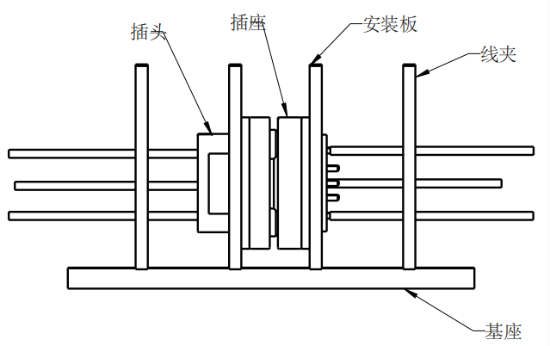
- 安装位置
    - 冲击
按照GB/T 5095.4-1997中试验6c的规定对插合好的连接器进行试验：X、Y、Z三个方向，峰值加半正弦冲击，最小平均加速度75g，峰值加速度在125g到175g之间，脉冲持续时间11 ms。
    - 稳态湿热
连接器按GB/T 5095.6-1997中试验11c的规定进行试验，并采用以下细则：
- 试验过程中连接器无包装、不通电；
- 连接器应在水平位置放置；
- 相对湿度90%～95%，温度40 ℃ ±2 ℃；
- 时间:48 h；
- 在标准大气条件下进行检测，恢复时间12 h。
    - 防护等级
按GB/T 4208-2017，EBP-40Y型连接器对插合好的连接器进行试验，EBP-15J型连接器仅对EBP-15JF端进行试验。
    - 循环湿热
连接器插头与插座对插完好，按照GB/T 5095.6-1997中试验11m的规定进行试验，并采用以下细则：
- 试验过程中连接器不通电；
- 上限温度：55 ℃；
- 循环次数：10次；
- 降低温度的方式：方式2；
- 连接器应安装在面板（安装面板采用箱体结构，其内部是对连接器接触件伸出端应具有防护功能的密闭空间）上，插合好并固定。
    - 盐雾腐蚀
按照GB/T 5095.6-1997中试验11f的规定对插合好的连接器进行试验，试验时间72 h。
- 交货准备
  - 包装
连接器的包装宜应符合以下规定：
- 连接器的插头、插座分开包装，连同合格证装入塑料袋内，合格证上应标明：制造厂商标、产品型号、产品标志代号、包装数量、包装人员代号，包装日期和厂检部门印记；
- 封装好的产品塑料袋装入小包装盒内，根据数量再装入适当的包装盒内，盒上应标有制造厂商标、产品名称、型号、数量、包装人员章和包装日期；
- 包装盒放入合适的包装箱内，包装箱上应有重量、编号、“小心轻放”、“防潮”等标记。
  - 运输
包装成箱的产品，应在避免雨雪直接淋袭的条件下，用任何运输工具运输。
  - 储存
包装成箱的产品，应储存在环境温度为-10 ℃～40 ℃，相对湿度为20%～85%，周围无酸性、碱性或其他腐蚀性气体存在的库房内。
- 说明事项
  - 预定用途
EBP-40Y型连接器，采用卡口锁紧、胶圈密封结构，具有锁紧和防水功能，用于两轮电动车及其换电、储能等领域，具有耐高低温、抗震、抗冲击等特性，防护等级可达IPX7。
EBP-15J型连接器，具有小角度斜插功能，用于助力车及其换电领域，具有耐高低温、抗震、抗冲击等特性，母端装配防护等级可达IPX7。
  - 型号命名
连接器的型号命名规则见表12。
  - 型号命名
序号 | 分类特征 | 分类内容 | 标记
1 | 系列主称 | 换电锂电池用连接器 | EBP
2 | 分隔符 | 分隔符 | -
3 | 载流量 | 40 A | 40
3 | 载流量 | 15 A | 15
4 | 接口外形 | 矩形 | J
4 | 接口外形 | 圆形 | Y
5 | 接触件类型 | 插孔 | F
5 | 接触件类型 | 插针 | M
6 | 电源接触件形式 | 圆形 | T
6 | 电源接触件形式 | 片式 | S
7 | 信号接触件形式 | 圆形 | T
7 | 信号接触件形式 | 片式 | S
8 | 电源接触件数量 | 2 | 02
9 | 信号接触件数量 | 6 | 06
型号标记示例：EBP-40YFTT0206，EBP系列换电锂电池用连接器，载流量40 A，圆形接口，圆形电源插孔，圆形信号插孔，2个电源接触件，6个信号接触件。
- （规范性）
连接器外形尺寸
连接器外形尺寸应符合图A.1～图A.4的规定，图A.1～图A.4的单位为毫米，未注公差应符合GB/T 1804-2000中的m等级。
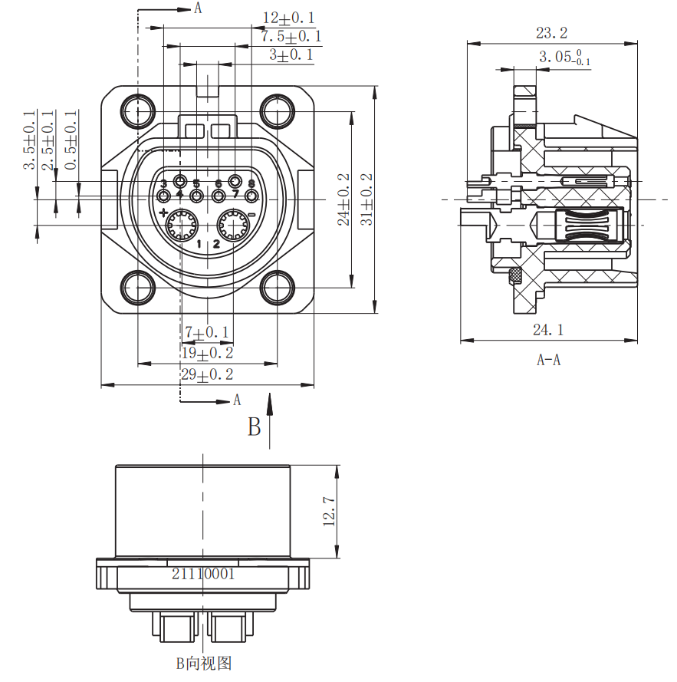
注：图中尺寸29±0.2、31±0.2为与专利相关尺寸。
图A.1 EBP-40YFTT0206外形尺寸
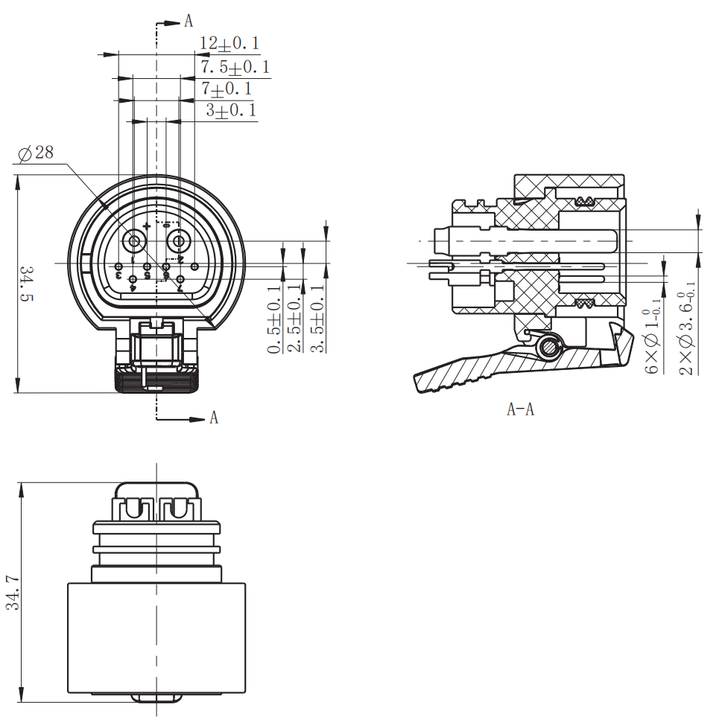
图A.2 EBP-40YMTT0206外形尺寸
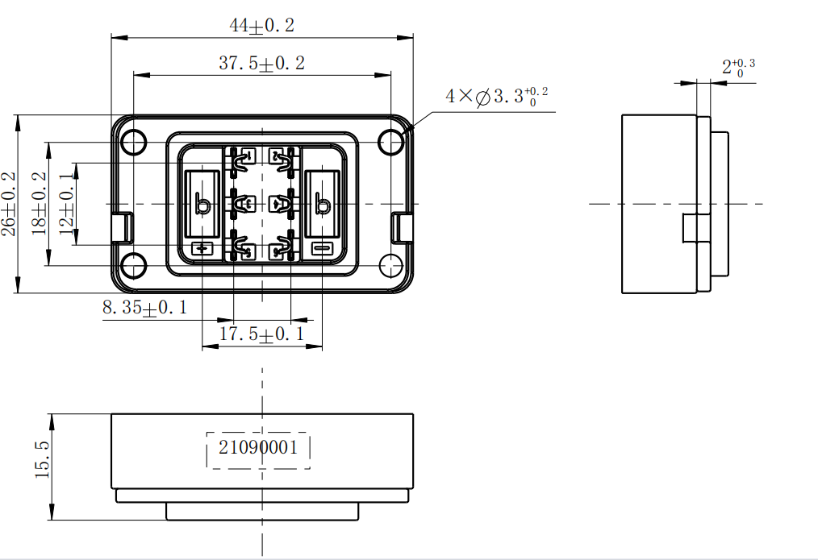
注：图中尺寸26±0.2、44±0.2为与专利相关尺寸。
图A.3 EBP-15JFSS0206外形尺寸
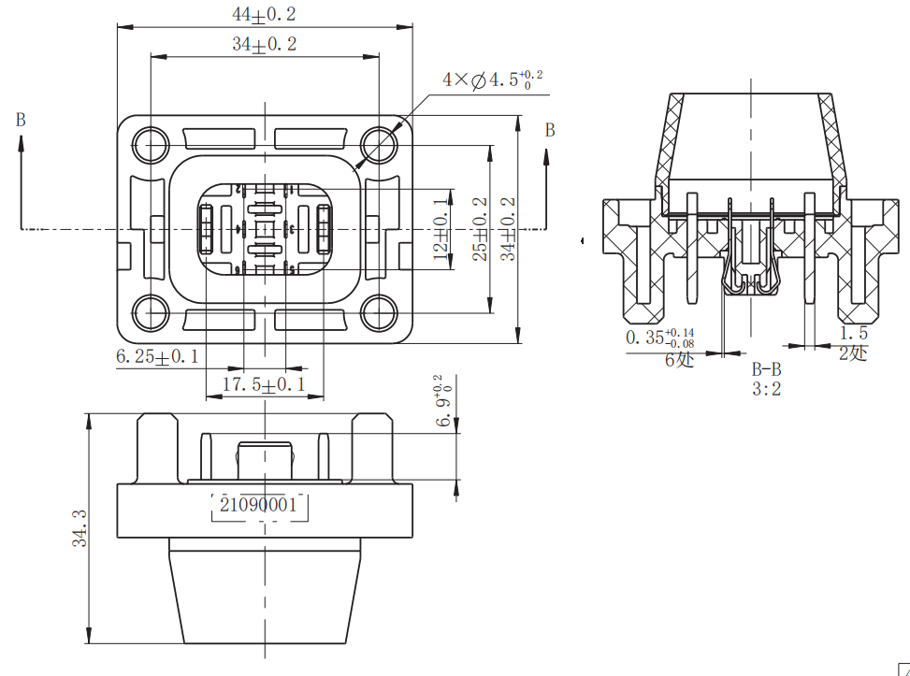
注：图中尺寸34±0.2、44±0.2为与专利相关尺寸。
图A.4 EBP-15JMSS0206外形尺寸
- （规范性）
标准检验插针
标准检验插针应符合图B.1和图B.2的规定，图B.1和图B.2的单位为毫米，未注公差应符合GB/T 1804-2000中的m等级。
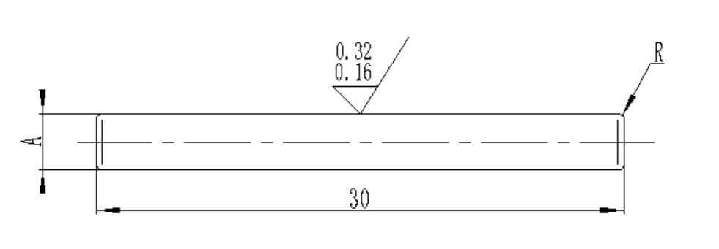
注：材料为钢棒T10，淬火58 HRC～60 HRC。

接触件规格 | A | R
Φ1 | Φ1.01 0 -0.005 | R 0.5
8# | Φ3.60 0 -0.005 | R 1
图B.1 圆形接触件分离力标准检验插针

注：材料为钢棒T10，淬火58 HRC～60 HRC。

接触件规格 | A | B
5.5×1.5 | 5.5 | 1.50±0.01
图B.2 片式接触件分离力标准检验插针

____________________________

